**Rancang Bangun Aplikasi Pengelolaan Surat Masuk Dan Surat Keluar Pada PT. Petrokimia Gresik**

**1)Muhammad Daud Restu Pengeran 2)Endra Rahmawati 3)Puspita Kartikasari**

Program Studi S1 Jurusan Sistem Informasi

Institut Bisnis dan Informatika Stikom Surabaya

Jl. Raya Kedung Baruk No.98, Kedung Baruk, Rungkut, Kota Surabaya, Jawa Timur 60298

1)Program Studi Sistem Informasi, STIKOM Surabaya. Email: [12410100021@stikom.edu](mailto:12410100021@stikom.edu)

2)Program Studi Sistem Informasi, STIKOM Surabaya. Email: [Rahmawati@stikom.edu](mailto:Rahmawati@stikom.edu)

3)Program Studi Sistem Informasi, STIKOM Surabaya. Email: [Puspita@stikom.edu](mailto:Puspita@stikom.edu)

**Abstrak**

Pada studi kasus yang dilakukan di PT. Petrokimia Gresik pengelolaan dan pencatatan terhadap surat masuk dan keluar saat ini masih dilakukan secara manual, sesuai dengan hasil diskusi dengan pihak yang terkait, pengelolaan saat ini sering menimbulkan beberapa masalah diantaranya sering terjadi petugas tidak mengetahui keberadaan dokumen surat jika pihak tertentu membutuhkan informasi terhadap surat baik itu surat masuk atau keluar. Proses disposisi yang masih manual menggunakan kertas dan proses pengarsipan serta pendistribusian surat harus dicetak berulang-ulang.

Oleh karena itu dibutuhkan aplikasi pengelolaan surat masuk dan keluar yang memiliki fitur pencarian surat, pencatatan surat dan disposisi surat untuk mendapatkan hasil yang efektif dan efisien. Adapun pengguna aplikasi adalah sekretaris, manager dan karyawan.

Aplikasi tersebut dibangun dan dirancang dengan berbasis web, agar dapat cepat terhubung antara manager, sekretaris dan karyawan di PT. Petrokimia Gresik. Laporan yang dihasilkan diantaranya laporan surat masuk tiap periode, laporan surat keluar tiap periode, laporan disposisi surat tiap periode, laporan jumlah persetujuan/penolakan disposisi surat masuk per periode, dan laporan jumlah persetujuan/penolakaan surat keluar per periode.

**Kata Kunci:** Aplikasi, PT. Petrokimia Gresik, Surat masuk, Surat keluar.

**Pendahuluan**

**Latar belakang**

PT. Petrokimia Gresik yang beralamat di JL. Achmad Yani no.90, Gresik, Jawa Timur, berupa pabrik pupuk, paling lengkap di Indonesia pada awal berdirinya disebut Proyek Petrokimia Surabaya. Kontrak mengenai pembangunannya ditandatangani pada waktu dan tanggal 10 Agustus 1964, dan sudah mulai berlaku tanggal 8 Desember 1964. Dalam perkembangannya, PT. Petrokimia Gresik secara konsisten serta berkesinambungan melakukan inovasi produk dan pengembangan pabrik berbasis teknologi.

Semakin pesatnya perkembangan PT. Petrokimia Gresik menuntut juga perkembangan Aplikasi yang dapat mendukung kemajuan perusahaan untuk berkembang semakin pesat lagi. Salah satunya adalah aktivitas untuk pencatatan surat masuk beserta surat keluar di perusahaan di PT. Petrokimia Gresik.

Saat ini, proses pencatatan surat masuk beserta surat keluar digunakan dengan Sistem manual yaitu beberapa dokumen surat-menyurat. Hal ini menyebabkan penyampaian informasi dirasa sangat lambat dan terkadang salah dalam penyampaiannya.

Terdapat dua jenis kategori surat yaitu surat umum dan pribadi. Surat umum akan diberikan kepada bagian yang terkait seperti bagian keuangan, bagian kepegawaian, dan lain sebagainya. Surat tersebut akan disampaikan langsung kepala bagian masing-masing, sedangkan surat pribadi akan disampaikan kepada karyawan yang bersangkutan. Untuk proses surat keluar harus mendapatkan persetujuan dari manager, pada saat ini beberapa kali terjadi, permasalahannya yaitu manager tidak selalu berada di kantor. Ada kalanya manager mendapat tugas luar kota atau di lapangan, yang menyebabkan proses persetujuan surat keluar mengalami penundaan waktu untuk beberapa hari.

Dengan adanya permasalahan yang dihadapi oleh PT. Petrokimia Gresik tersebut maka dibutuhkan sebuah Aplikasi Pengelolaan Surat Masuk beserta Surat Keluar berbasis aplikasi web. Surat-menyurat dan disposisi surat yang dapat membantu mempermudah kegiatan pada perusahaan serta pada bagian yang terkait.

**Rumusan Masalah**

Berdasarkan latar belakang di atas dapat dirumuskan permasalahan dalam Tugas Akhir adalah:

Bagaimana merancang dan membangun aplikasi pengelolaan surat masuk dan surat keluar berbasis web pada PT. Petrokimia Gresik’?

**Batasan Masalah**

Batasan masalah pada pembuatan aplikasi pengelolaan surat masuk dan surat keluar berbasis web pada PT. Petrokimia Gresik meliputi:

a. Aplikasi dibangun berbasis web

b. Pengelolaan surat yang dilakukan oleh kesekretariatan, manager, dan karyawan.

c. Pengelolaan surat meliputi surat masuk disposisi surat dan surat keluar.

**Tujuan Penelitian**

Tujuan dari penelitian ini adalah sebagai berikut :

Merancang dan Membangun aplikasi Pengelolaan Surat Masuk dan Surat Keluar Berbasis Web pada PT. Petrokimia Gresik.

**Manfaat Penelitian**

Sedangkan manfaat dari penelitian ini yang diharapkan adalah:

Untuk membantu dan mempermudah PT. Petrokimia Gresik dalam proses pencatatan surat-menyurat masuk dan keluar berbasis web yang dirancang bangun aplikasi pengelolaan pada PT. Petrokimia Gresik.`

**Tinjauan Pustaka**

**Aplikasi**

Aplikasi adalah penggunaan atau penerapan suatu konsep yang menjadi suatu pokok pembahasan. Aplikasi dapat diartikan juga sebagai program komputer yang dibuat untuk menolong manusia dalam melaksanakan tugas (Noviansyah, 2008).

**Surat**

Surat merupakan alat komunikasi dan sumber informasi yang dikirim oleh pelanggan ke perusahaan ataupun sebaliknya dari keperusahaan kepada pelanggan. Menurut Pariata (2010), surat sebagai alat menyampaikan berita secara tertulis yang isinya mengenai pemberitahuan pernyataan, permintaan, dan sebagainya kepada pihak lain.

Menurut Dewi (2011), surat adalah salah satu alat komunikasi tertulis dari seseorang yang berisi pemberitahuan, keputusan pertanyaan, pernyataan, permohonan, yang ditujukan kepada pihak lain.

**Fungsi Surat**

Surat memiliki banyak fungsi untuk perusahaan. Menurut Finoza (2011:64), fungsi utama surat adalah sebagai alat komunikasi tulis.

**Pengelompokan Surat**

Menurut Purwanto (2008), surat dapat dikelompokan kedalam beberapa kelompok, yaitu menurut wujudnya, pemakaianya, banyaknya sasaran pembaca yang dituju, isi dan maksudnya, sifat, dan urgensi penyelesaian (tingkat penting).

**Pengelolaan Surat**

Menurut Sedarmayanti (2010), mengurus dan mengendalikan surat adalah kegiatan mengelolah surat masuk dan surat keluar yang meliputi kegiatan menerima, mencatat, mengarahkan, mendistribusikan, memproses lebih lanjut dan menyimpan surat prosedur yang berlaku.

Menurut Sedianingsih etc (2010), pengurusan dan pengendalian surat adalah kegiatan penangan surat masuk dan keluar meliputi penerimaan pencatatan, pengarahan, pendistribusian, pemrosesan lebih lanjut,dan pengiriman surat keluar.

**Pengelolaan Surat Masuk**

Surat masuk adalah surat yang diterima oleh perusahaan dari pemerintah, pihak maupun instansi lain. Menurut Dewi (2011), dalam pengelolaan surat masuk adalah unit-unit yang terlibat dalam proses pengelolaan surat masuk, yang terdiri dari unit penerima, unit penyortir, unit pencatat, unit pengarah, unit pengolah, dan unit penata arsip.

**Pengelolaan Surat Keluar**

Surat keluar adalah surat yang dikirim kepada organisasi atau instansi lain untuk kepentingan perusahaan. Menurut Dewi (2011), pengelolaan surat keluar pada dasarnya tidak jauh berbeda dengan pengolaan surat masuk.

***WEB***

Arsitektur aplikasi *web* meliputi klien, *web server*, *middleware* dan basis data. Klien berinteraksi dengan *web server*. Secara internal, *web server* berkomunikasi dengan *middleware*, kemudian *middleware* yang berkomunikasi dengan basis data. Contoh *middleware* adalah *PHP* dan *ASP*. Pada mekanisme aplikasi *web* dinamis, terjadi tambahan proses yaitu server menerjemahkan kode *PHP* menjadi kode *HTML*. Kode *PHP* yang diterjemahkan oleh *PHP engine* tersebut yang akan diterima oleh klien (Kadir, 2009).

***MySQL***

Menurut Raharjo (2011), mysql mengimplementasikan model database relasional maka disebut sebagai Relational Database Management System (RDBMS).

Menurut Raharjo (2011), mysql merupakan software RDBMS atau server database yang dapat mengelola database dengan sangat cepat, dapat menampung data dalam jumlah sangat besar, dapat diakses oleh banyak user atau multi-user, dan dapat melakukan suatu proses secara sinkron atau berbarengan atau multi-threaded.

Menurut Raharjo (2011), mysql banyak digunakan di berbagai kalangan untuk melakukan penyimpanan dan pengolahan data, mulai dari kalangan akademis sampai ke industri, baik industri kecil, menengah, maupun besar.

**Metode System Development Life Cycle (Waterfall)**

System Development Life Cycle (Waterfall) dimulai dari tahun 1960-an, untuk mengembangkan sistem skala usaha besar fungsional untuk konglomeratpada jaman itu. Sistem-sistem yang dibangun mengelola informasi kegiatan dan rutinitas dari perusahaan-perusahaan yang nantinya akan memiliki jumlah data yang sangat banyak seiring berkembang sistem yang berjalan.

Gambar 1. Software Development Life Cycle (Pressman, 2015)

1. *Communitation* (Project Initiation & Requirements Gathering)

Sebelumnya pekerjaan dimulai dari yang bersifat teknis, sangat dibutuhkan adanya *communication* dengan *customer* demi memahami dan untuk inisialisasi *project*, seperti menganalisis permasalahan yang dihadapi serta mengumpulkan data-data yang dibutuhkan, serta ikut membantu mendefinisikan fitur-fitur dan fungsi-fungsi *software*. Pengumpulan data-data tambahan juga mengambil dari jurnal, artikel, dan *e-book*.

1. *Planning (Estimating, Schedule, Tracking)*

Tahapan ini adalah *planning* yang menjabarkan tentang estimasi tugas-tugas teknis yang telah dilakukan, resiko dapat terjadi kapan saja, *resources* yang diperlukan dalam pembuatansistem, produk kerja yang ingin dicapai, penjadwalan kerja yang akan dilakukan, dan *tracking* untuk diproses pengerjaan sistem.

Tabel 1. Kebutuhan Aplikasi

|  |  |  |
| --- | --- | --- |
| No | Analisis Kebutuhan | Perangkat yang dibutuhkan |
| 1 | Kebutuhan Perangkat Lunak | * Sistem operasi menggunakan minimal Microsoft Windows XP. * Web Browser (Google Chrome dan Mozilla Firefox). * Xampp versi 3.2.1 |
| 2 | Kebutuhan Perangkat Keras | * Professor Intel Core i3-321u @1:80Ghz * VGA Card dan mendukung resolusi 1024 x 746. * Ethernet Card |

Dari hasil analisis di atas, maka dapat diketahui kebutuhan aplikasi yang mendukung adalah sebagai berikut:

1. Pembuatan perangkat lunak berbasis web.
2. Database menggunakan Mysql.
3. *Software* mampu melakukan proses inputan,edit, simpanan, pencarian dan pencetakan data.
   1. *Modelling* (Pemodelan)

Dalam tahap *design software* merupakan kelanjutan dari proses kebutuhan *software*, yaitu dilakukan perancangan atau *design* meliputi pengolahan data berdasarkan *function*, aliran dokumen, arus sistem yang diajukan, *design* basis data, pendefinisian *interface*, danpenjelasan input–proses–output. Pemodelan data yang ada dijelaskan kedalam:

a. Data arus dokumen

Digambarkan kondisi sistem di PT Petrokimia Gresik saat ini.

b. Data aliran sistem

Digambaran usulan sistem untuk dibuat pada PT Petrokimia Gresik.

1. *Data Flow Diagram* (DFD)

Digambarkan usulan program power designer untuk dibuat pada PT. Petrokimia Gresik.

d. Context Diagram

*Context diagram* adalah diagram kesatu dalamrangkaian suatu DFD yang menggambarkan entity yang dihubungkan dengan sistem dan aliran data secara umum. Perancangan dari *context diagram* system manajemen arsip inidapat digambarkan dalam Gambar 2.

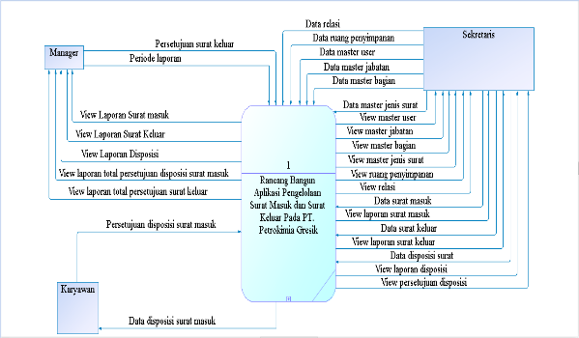Gambar 2. Context Diagram

e. Conceptual Data Model (CDM)

Pada conseptual data model terdapat 8 tabel/entitas yaitu: user, jabatan, jenis surat, relasi/perusahaan, ruang penyimpanan, bagian, surat masuk, dan surat keluar.

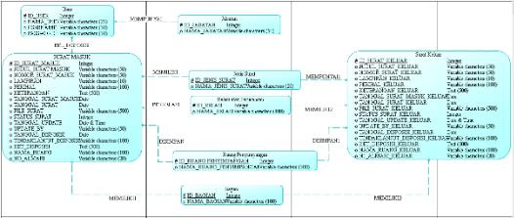Gambar 3. Conceptual Data Model

f. Physical Data Model (PDM)

Pada *physical data model* terdapat 8 tabel yaitu: jenis surat, user, relasi/perusahaan, ruang penyimpanan, bagian, surat keluar, surat masuk, dan jabatan. Sama seperti conseptual data model tetapi yang membedakannya adalah penambahan table baru hasil dari relasi many to many table surat masuk dengan table user. Bias dilihat gambar 4.

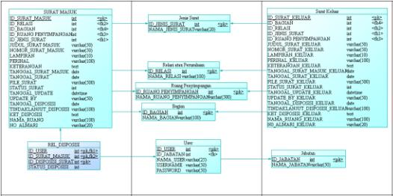Gambar 4. Physical Data Model (PDM)

1. *Construction* (Kontruksi)

Tahap *construction* (konstruksi) atau tahap pembuatan perangkat lunak ini merupakan tahap pembangunan dan pembuatan aplikasi dengan cara melakukan pengkodean (coding) sesuai dengan design yang sudah direncanakan. Peneliti menggunakan pemrograman PHP dan MySql sebagai database-nya. Hal tersebut dipilih yang bertujuan untuk menyesuaikan sistem yang akan *development* dengan sistem yang sudah ada.

1. *Deployment* (Pengoperasian)

Dalam tahapan ini bisa menjelaskan akhir dalam pembuatan sebuah *software* atau sistem. Setelah dilakukan analisis, *design* dan *coding* maka sistem *software* yang sudah jadiakan digunakan oleh pengguna.

**HASIL DAN PEMBAHASAN**

Sesuai dengan perencanaan dibuatlah sebuah aplikasi pengelolaan surat masuk beserta surat keluar pada PT. Petrokimia Gresik, aplikasi tersebut dapat membantu pencatatan untuk surat masuk, pencatatan surat keluar, dan disposisikan sesuai dengan sub bagian dan waktu yang benar serta dapat melakukan pencarian dan pemantauan surat secara tepat, dan mampu membantu tata peletakan tujuan pengarsipan serta membantu penyaringan jenis surat, dan mampu membuat laporan yang saling bersinergi dalam pengelolaan surat.

**Halaman Login**

Pada gambar 5 adalah halaman *login* pada aplikasi merupakan halaman awal yang akan diakses oleh user, manager, sekretaris dan karyawan, terdapat 2 inputan text untuk memasukkan username dan password, terdapat juga button login untuk memproses username dan password user, jika username dan password sesuai dengan yang terdaftar di database maka user akan diahlihkan ke halaman awal aplikasi.

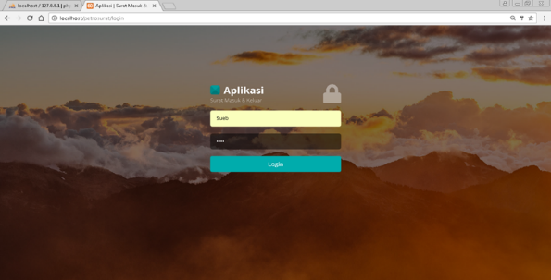Gambar 5.Halaman Login

**Halaman Utama**

Pada gambar 6, merupakan bentuk tampilan halaman utama atau beranda. Halaman ini terdapat diagram line yang menunjukkan jumlah persetujuan disposisikan surat masuk, surat keluar per periode.

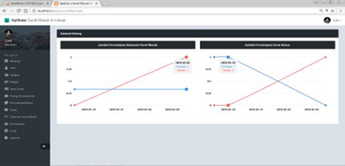Gambar 6. Halaman Utama

**Halaman Master Jabatan**

Gambar 7 adalah Halaman *master* jabatan pada tampilan diatas merupakan halaman awal untuk proses menambah, mengedit ataupun menghapus master jabatan, fitur ini disediakan untuk mengetahui jabatan dari setiap user yang terdaftar pada aplikasi.

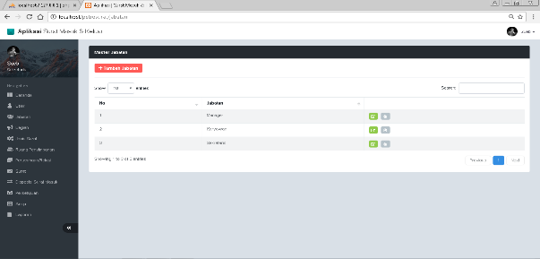Gambar 7. Halaman Master Jabatan

**Halaman Master Bagian**

Sedangkan pada gambar 8 halaman *master* bagian, fungsi dari halaman ini hampir sama dengan halaman *master* jabatan dihalaman ini disediakan fitur untuk menambah, mengedit dan menghapus *master* bagian, fungsi dari fitur ini untuk menambahkan bagian terhadap user yang terdaftar pada aplikasi ini.

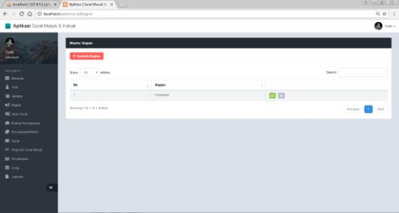Gambar 8. Halaman Master Bagian

**Halaman Master Jenis Surat**

Gambar 9 menjelaskan halaman *master* jenis surat, halaman ini menyediakan proses untuk melihat jenis surat terdapat diaplikasi serta dapat menambahkan, mengedit dan menghapus jenis surat, fungsi dari halaman *master* jenis surat ini sangat berkaitan dengan surat masuk, surat keluar yang terdaftar di aplikasi ini, sehingga surat masuk dan surat keluar mudah di kelompokkan sesuai dengan jenis suratnya.

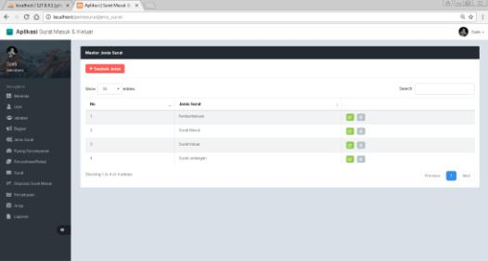Gambar 9. Halaman Master Jenis Surat

**Halaman Master Ruang Penyimpanan**

Gambar 10 menjelaskan halaman *master* ruang penyimpanan adalah halaman yang disediakan untuk menambahkan atau mencatat ruang penyimpanan dokumen surat baik itu surat masuk maupun surat keluar, proses dari halaman ini dapat melihat master ruang yang terdaftar dan dapat mengedit dan menghapus master ruang yang ada pada halaman ini, fungsi dari master ruang yaitu agar dokumen surat dapat di cari dengan mudah sesuai ruang penyimpanannya.

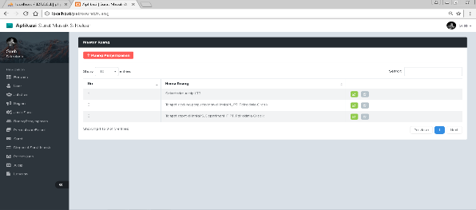Gambar 10. Halaman Master Ruang

**Halaman Master Relasi**

Gambar 11 halaman *master* relasi yaitu halaman yang berfungsi untuk mencatat relasi perusahaan PT. Petrokimian Gresik, pada halaman ini user dapat menambahkan, mengedit atau menghapus relasi perusahaan, fungsi dari master relasi perusahaan dicatat agar dapat mempermudah surat keluar untuk ditujukan kepada relasi perusahaan.

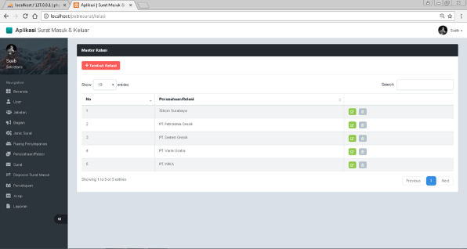Gambar 11 Halaman Master Relasi

**Halaman Surat Masuk**

Gambar 12 Halaman surat masuk digunakan untuk menambahkan dan menghapus surat masuk, serta dapat mengunduh file dokumen yang telah diinputkan kedalam aplikasi, surat masuk yang telah terdaftar pada aplikasi sudah lengkap dengan tanggal surat masuk, ruang penyimpanan dokumen asli surat masuk disimpan dan dari relasi atau perusahaan mana serta akan ditujukan kepada bagian mana surat masuk yang diinput.

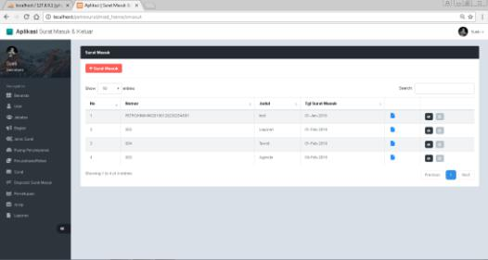Gambar 12. Halaman Surat Masuk

**Halaman Surat Keluar**

Gambar 13 halaman surat kelaur ini fungsinya dapat menambahkan, melihat surat yang sudah diinputkan serta menghapus surat keluar, selain itu terdapat kolom status surat keluar apakan sedang menunggu persetujuan atau sudah disetujui maupun ditolak, jika surat keluar sudah berstatus disetujui maka dokumen dapat diunduh melalui link untuk mengunduh dokumen, sedangkan bila surat keluar dalam status menunggu persetujuan ataupun ditolak maka, link untuk menguduh dokumen tidak akan ditampilkan.

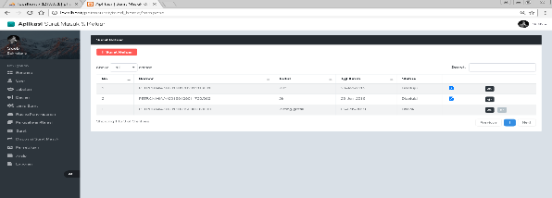Gambar 13. Halaman Surat Keluar

**Halaman Persetujuan Disposisi**

Gambar 14 Halaman persetujuan disposisi adalah halaman yang digunakan untuk menyetujui atau menolak disposisi surat masuk, halaman persetujuan ini hanya akan diakses oleh *user* karyawan yang diberikan disposisi kepadasurat masuk, sedangkan *user* sekretaris hanya dapat melihat apakah disposisi surat masuk telah mendapatkan persetujuan oleh karyawan ataupun ditolak, *user* karyawan dapat memilih *button* menyetujui atau *button* menolak disposisi pada halaman ini.

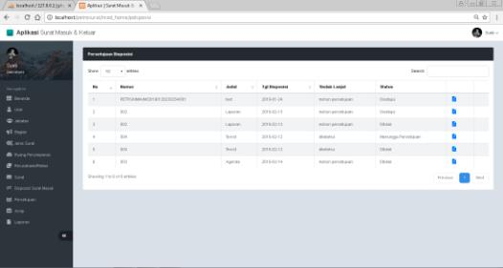

Gambar 14 Halaman Persetujuan Disposisi

**Halaman Persetujuan Surat Keluar**

Gambar 15 halaman persetujuan surat keluar menggunakan halaman yang hanya untuk user manager untuk menyetujui atau menolak proses surat keluar, dalam halaman ini diproses surat keluar yang akan disetujui ataupun surat keluar yang ditolak persetujuannya serta surat keluar yang menunggu untuk disetujui, user manager dapat menyutujui surat keluar dengan memilih button disetujui sedangkan untuk menolak surat keluar user manager dapat memilih button menolak persetujuan, setalah surat keluar disetujui maka link file untuk mengunduh dokumen akan tampil dan apabila ditolak maka file unduh dokumen tidak akan tampil pada halaman ini.

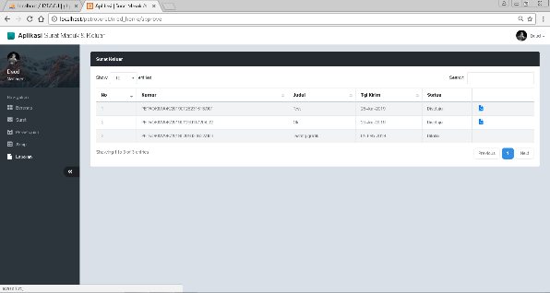Gambar 15. Halaman Persetujuan Surat Keluar

**Halaman Laporan Surat Masuk**

Gambar 16 halaman laporan surat masuk berfungsi untuk menampilkan semua surat masuk yang terdapat pada aplikasi, pada halaman surat masuk dapat dilihat nomor surat, judul, lampiran serta tanggal surat masuk, dan tersedia fitur untuk mencari surat berdasarkan periode tanggal yang diinputkan, user juga dapat mengeksport laporan surat masuk dengan format pdf pada halaman ini.

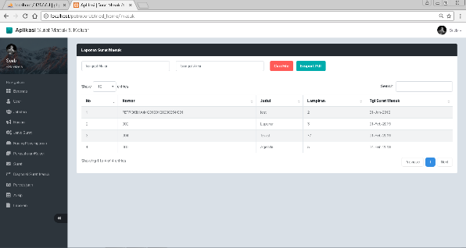Gambar 16 Halaman Laporan Surat Masuk

**Laporan Surat Masuk**

Gambar 17 laporan surat masuk bertujuan untuk menampilkan jumlah surat masuk yang ada pada aplikasi, pada halaman surat masuk dapat dilihat nomor surat, judul, lampiran serta tanggal surat masuk, dan tersedia fitur untuk mencari surat berdasarkan periode tanggal yang diinputkan, user juga dapat mengeksport laporan surat masuk dengan format pdf pada halaman ini.

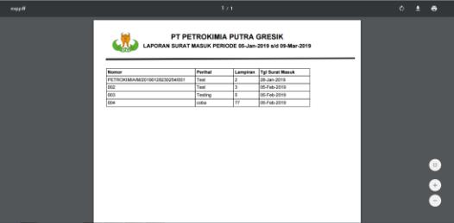Gambar 17. Laporan Surat Masuk

**Halaman Laporan Surat Keluar**

Gambar 18 sama halnya dengan halaman laporan surat masuk, dihalaman laporan surat keluar juga ditampilkan semua surat keluar yang ada pada aplikasi, pada halaman ini juga disediakan fitur untuk mencari surat keluar dengan periode tanggal yang dipilih sebelumnya, juga disediakan esxport lpaoran dalam bentuk pdf, dan juga disediakan fitur untuk mengeksport dalam format pdf laporan total persetujuan dan penolakan surat keluar dalam periode tanggal.

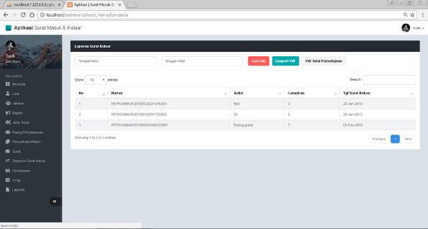Gambar 18. Halaman Laporan Surat Keluar

**Laporan Surat Keluar**

Gambar 19 halaman laporan surat keluar juga ditampilkan semua surat keluar yang ada pada aplikasi, pada halaman ini juga disediakan fitur untuk mencari surat keluar dengan periode tanggal yang dipilih sebelumnya, juga disediakan esxport laporan dalam bentuk pdf, dan juga disediakan fitur untuk mengeksport dalam format pdf laporan total persetujuan dan penolakan surat keluar dalam periode tanggal.

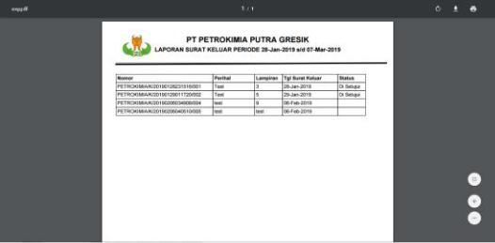Gambar 19. Laporan Surat Keluar

**Halaman Laporan Disposisi Surat Masuk**

Gambar 20 begitu juga dengan halaman laporan disposisi surat masuk, dihalaman ini juga akan ditampilkan surat masuk yang didisposisikan kepada karyawan, tersedia juga fitur pencarian laporan disposisi dengan menginputkan tanggal periode tertentu dan disediakan juga fitur untuk mengeksport laporan disposisi surat masuk juga dalam format pdf, serta laporan total persetujuan ataupun penolakan surat disposisi selama periode tertentu yang dapat dilihat juga dalam format pdf.

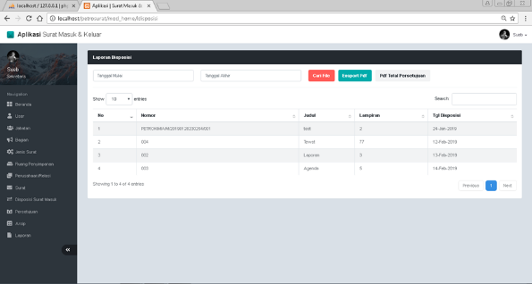Gambar 20. Halaman Laporan Disposisi Surat Masuk

**Laporan Disposisi Surat Masuk**

Gambar 21 laporan disposisi surat masuk, dihalaman ini juga akan ditampilkan surat masuk yang didisposisikan kepada karyawan, tersedia juga fitur pencarian laporan disposisi dengan menginputkan tanggal periode tertentu dan disediakan juga fitur untuk mengeksport laporan disposisi surat masuk juga dalam format pdf, serta laporan total persetujuan ataupun penolakan surat disposisi selama periode tertentu yang dapat dilihat juga dalam format pdf.

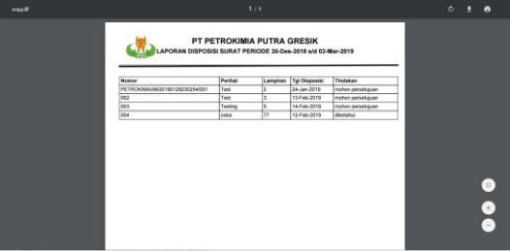Gambar 21. Laporan Disposisi Surat Masuk

**Laporan Jumlah Periode Persetujuan atau Penolakan Disposisi Surat**

Gambar 22 laporan jumlah periode persetujuan atau penolakan disposisi proses untuk surat masuk, surat keluar, halaman beranda ini menampilkan *chart* atau grafik dalam bentuk line, grafik yang tersedia pada halaman ini ada dua macam yaitu grafik persetujuan atau penolakan disposisi surat masuk, dan grafik persetujuan atau penolakan surat keluar, semua grafik disajikan dalam peride tanggal saat surat disetujui atau ditolak baik itu pada grafik persetujuan disposisi surat masuk ataupun grafik pada persetujuan surat keluar.

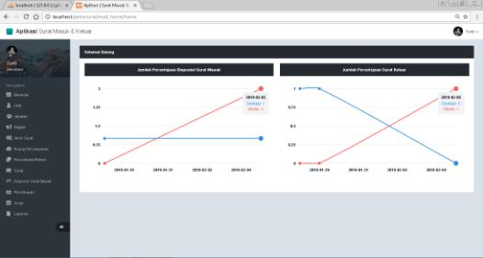Gambar 22. Laporan Jumlah Periode Persetujuan/Penolakan Disposisi untuk Surat Masuk beserta Surat Keluar

**Laporan Jumlah Periode Persetujuan Disposisi Surat Masuk**

Hasil laporan jumlah periode persetujuan disposisi surat masuk seperti pada gambar 23 memberikan informasi mengenai total disposisi surat masuk yang telah disetujui dan total disposisi surat yang ditolak dalam periode tanggal dan format pdf.

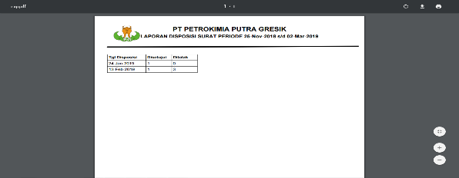Gambar 23. Laporan Jumlah Periode Persetujuan atau Penolakan Disposisi Surat Masuk

**Laporan Jumlah Periode Persetujuan Surat Keluar**

Gambar 24 sama halnya dengan laporan jumlah persetujuan disposisi surat masuk, pada laporan jumlah periode persetujuan surat keluar juga memberikan informasi total persetujuan surat keluar dan total persetujuan yang ditolak dalam periode tanggal dan format pdf.

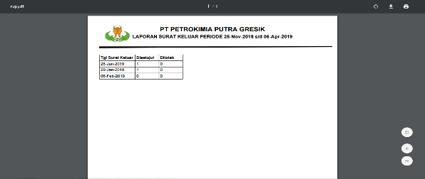Gambar 24. Laporan Jumlah Periode Persetujuan atau Penolakan Surat Keluar

**KESIMPULAN**

Dari pengujian serta *implementation* terhadap rancang bangun aplikasi pengelolaan surat masuk beserta surat keluar berbasis aplikasi web, dapat ditarik keputusan bahwa:

1. Aplikasi ini mempermudahkan proses dalam pencarian surat masuk atau proses surat keluar, serta disposisi surat begitu juga pengarsipan surat masuk dan keluar lebih terdokumentasi.
2. Aplikasi dapat memberikan grafik berupa laporan total persetujuan surat masuk, dan laporan grafik total persetujuan surat keluar serta laporan disposisi juga total persetujuan maupun penolakan terhadap disposisi pada proses surat masuk dan laporan persetujuan serta penolakan surat keluar.

**SARAN**

Saran untuk pengembangan *application* pengelolaan surat masuk beserta keluar berbasis aplikasi web selanjutnya dapat didevelopment lagi melalui aplikasi proses berbasis *mobile* agar dapat mudah diakses lagi dimana saja oleh karyawan dilingkungan kerja di PT. Petrokimia Gresik.

**RUJUKAN**

Dewi, Irra Chrisyanti. (2011). Manajemen Kesekretariatan. Jakarta: Prestasi Pustaka.

Dewi, Irra Chrisyanti. (2011). Korespondensi Bahasa Indonesia (Surat Dinas Pemerintah & Surat Bisnis). Surabaya: STMIK STIKOM Surabaya.

Finoza, Lamudin. (2011). Korespondensi Bahasa Indonesia (Surat Dinas Pemerintah & Surat Bisnis). Surabaya: STMIK STIKOM Surabaya.

Halim, Abdul, dkk, (2012). *Akuntansi Sektor Publik Akuntansi Keuangan Daerah* *Edisi* 4. Penerbit Salemba Empat. Jakarta.

Kadir, Abdul. (2009). *Membuat* *Aplikasi Web* dengan *PHP & Database MySQL*. Andi. Yogyakarta.

Kadir, Abdul. (2014). Pengenalan Sistem Informasi Edisi Revisi. Penerbit Andi Offset. Yogyakarta.

Noviansyah, Eka. (2008). *Aplikasi Website* *Museum Nasional* Menggunakan *Macromedia Dreamweaver* MX, 4.

Pariata, Westra. (2011). Korespondensi Bahasa Indonesia (Surat Dinas Pemerintah & Surat Bisnis). Surabaya: STMIK STIKOM Surabaya.

Pressman, R.S. (2015). Rekayasa Perangkat Lunak: Pendekatan Praktisi Buku I. Yogyakarta: Andi. Kendall, K.E. dan Kendall, J.E. 2008.

Pressman, R. S. (2012). Rekayasa Perangkat Lunak, jilid I. Yogyakarta: Andi.

Purwanto, Djoko. (2008). Korespondensi Bisnis Modern. Surakarta: Erlangga.

Purwanto, Djoko. (2010). Evaluasi Hasil Belajar. Yogyakarta: Pustaka Pelajar.

Purwanto, Djoko. (2011). Evaluasi Hasil Belajar. Yogyakarta: Pustaka Pelajar.

Raharjo, Budi, dkk. (2012). Modul Pemrograman *Web HTML*, *PHP & MySQL*. Bandung: Modula.

Raharjo, Budi. (2011). Belajar Otodidak Membuat Database menggunakan MySQL Informatika. Bandung.

Rizky, Aria. (2011). *Konsep Dasar Rekayasa Perangkat Lunak*. Jakarta: Prestasi Pustaka

Sedarmayanti. (2010). *Teori Dan Praktik Administrasi Kesekretariatan*. Jakarta: Kencana Pustaka.